Правописание НЕ с существительными

Ход урока
- Организационный момент. Мотивация к учебной деятельности.

- Здравствуйте, ребята! Я рада вас видеть на уроке. Меня зовут Петрова Алена Михайловна. Поприветствуем друг друга улыбкой, поделитесь хорошим настроением. (Эпиграф на слайде. Слайд 1)

Улыбнись, когда на небе тучи!
Улыбнись,когда в душе ненастье!
Улыбнись!И сразу станет лучше!
Улыбнись!Вы ты же чье-то счастье!

- На столах у вас лежат листочки со смайликами, отметьте то выражение, которое соответствует вашему настроению. (слайд)
II. Актуализация знаний. Проблемная ситуация

Распределительный диктант. РАБОТА В ПАРАХ
- Распределите слова по группам, раскрыв скобки (слова на листочках): (Не)любит, (не)годовал, (не)знает, (не)навидит, (не)счастье, (не)чувствовал, (не)доумевал. (На листочках в 2 колонки запишите их )
- Будьте внимательны. Проверьте. Почему вы так распределили? Какое слово оказалось лишним? (Не с глаголами в 2 группы:слитное и раздельное написание, слово «несчастье» лишнее). (слайд)
- Знаем ли мы правило правописания НЕ с существительными?
- Какая проблема возникла? Мы не знаем, как пишется НЕ с именами существительными.
III. Формулирование темы. Целеполагание.
- Сформулируйте тему урока. ПРАВОПИСАНИЕ НЕ С ИМЕНАМИ СУЩЕСТВИТЕЛЬНЫМИ
- Запишите в тетрадях сегодняшнее число и тему урока.
- Кто знает, какое сегодня день? 20 декабря – Международный день солидарности. Отмечается с 2005г.
Солидарность – это единство действий, взаимопомощь, поддержка людей. Поэтому мы сегодня на уроке будем совместно решать ту проблему, которую выявили. (на доске записано, один ученик читает вслух)
- Сегодня вам предстоит выступить в роли исследователей. Вы сами выведете правило правописания НЕ с существительными.
- Итак, определите цели урока.(Научиться распознавать, когда НЕ существительными пишется слитно, когда – раздельно; Чем является НЕ: частицей, приставкой или частью корня) (слайд)
Прием «Мыслительный лист»
- Отметьте на листочках, что вы знаете о частице, приставке, части корня НЕ (заполнить только 1-2 колонки) (слайд)
ЗНАЮ ХОЧУ УЗНАТЬ УЗНАЛ
IV. Изучение нового материала
- Исследование языкового материала
- Итак, исследователи, понаблюдайте над языковым материалом, сделайте выводы, а потом мы обсудим результаты работы. Ответить на вопрос: «При каком условии НЕ с существительными пишется слитно, а при каком раздельно?»
РАБОТА В ГРУППАХ (на партах лежат карточки с материалом)
- Недуг 2. Недруг 3. Не друг, а враг 4. Не тетрадь
- Ненастье 2. Неправда 3. Не правда, а ложь 4. Не лев
- Небрежность 2.Несчастье 3. Не счастье, а горе 4.Не солнце
- Какие выводы можете сделать по пунктам? Чем является в таких словах НЕ. (с места рассказывают один из представителей группы)
2. Работа с учебником
- Откройте учебник на стр. 150 параграф 51. Прочитайте правило. Соответствуют ли ваши выводы, которые вы сделали самостоятельно, правилу в учебнике?
- Вернемся к эпиграфу урока. Объясните написание существительного с НЕ. (Слово «Ненастье» - без НЕ не употребляется) (слайд)
3. Работа в группах
- Составьте алгоритм применения правила. Допишите правило и примеры.Используя данный алгоритм, расскажите правило. Я предлагаю вам такую схему (Прием «Фишбоун»): (Слайд)

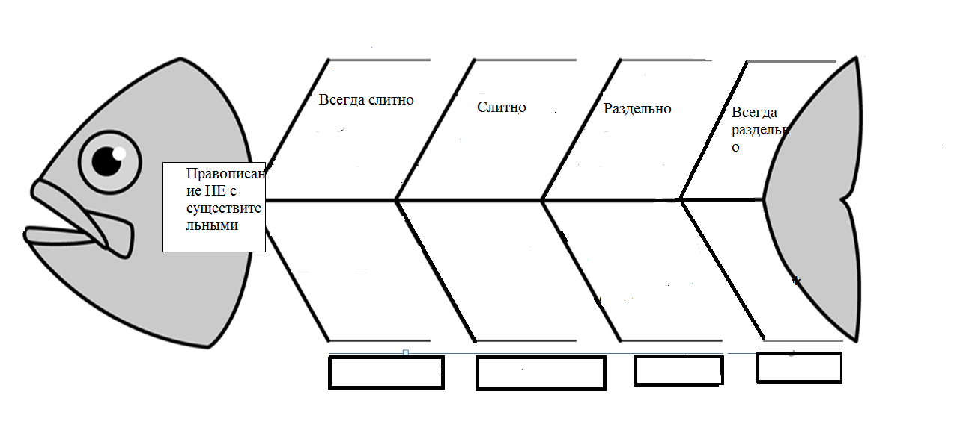
4. Защита работы – рассказать правило

V. Мотивация к дальнейшему изучению. Первичная проверка
- Теперь вы знаете, как пишется НЕ с именами существительными. А зачем нам это нужно знать? Где свои знания можете применить?(На итоговой аттестации в 9 и в 11 классах.)
- Другими словами, вы не хотите быть невежами и невеждами? А что они означают?
Словарная работа. Работа со словарем (2 ученика зачитываеютт) Запись в тетрадях
НЕВЕЖА – грубый, невоспитанный человек. НЕВЕЖДА – мало знающий, необразованный человек. (слайд)
- Почему с этими словами НЕ пишется слитно? (Без НЕ не употребляется). Т.Е. в этих словах НЕ входит в часть корня. Выделим в словах корни. (1правило)
- В лексике русского языка как называются такие слова? (Паронимы – слова, которые почти одинаково звучат, но имеют разные значения.)
Это тоже встретится на ЕГЭ.
VI. Физминутка (слайд) – Какое слово встретилось с НЕ? (НЕЗНАЙКА) – без НЕ не употребляется)
VII. Первичное закрепление материала
- Итак, не будем невеждами, для этого будем учиться писать НЕ с существительными.
1. Индивидуальная работа.
- На экране слова. Подберите к словам синонимы с НЕ (т.е. с одинаковым значением). Применяя свой алгоритм, выполните задание.
Ложь –
Горе –
Болезнь –
Беспорядок –
Враг -
- Вывод: Как записали эти слова? Слитно. Почему? Если можно заменить синонимами. Значит, чем является в этих словах НЕ? Выделите. (2 правило) (слайд)
- Оцените себя по шкале.
2. Работа в группах
Творческое задание. Работа с пословицами. «Собери пословицы». Каждой группе раздаются карточки с половинками пословиц. Задача - правильно их собрать и записать (записывают по одному предложению в группе):
А. (НЕ) работа сушит, а забота.
Б. (НЕ) печь кормит, а руки.
В. Глупость (НЕ) порок, а беда.
Г. Дружба крепка (НЕ) лестью, а правдой и честью.
Вывод: Как нужно писать в этих пословицах? (Раздельно). Каким правилом руководствовались? Значит, в этих словах НЕ является частицей. (3 правило) (слайд)
VIII. Закрепление
Прием «Эстафета»
РАБОТА ПО РЯДАМ: каждому ряду подобрать слова с «НЕ» всегда слитно; с «НЕ» слитно; «НЕ» всегда раздельно
- Проверяем. Как справились? Кто вы: Незнайка или Знайка? (слайд )
- Возникли затруднения или сомнения? Вернитесь к мыслительным листам (Инсерт), дополните последнюю колонку. (слайд)
IX. Рефлексия
- Итак, ребята, вы сегодня выступали в роли исследователей и самостоятельно вывели правило. Вы большие молодцы! Тема сложная, на следующем уроке вы продолжите над ней работать.
- Достигли ли мы своих целей?
X. Домашнее задание – дифференцированное (слайд)
1. на «4» - упр. 287
2. на «5» - найти и выписать пословицы, где встречается правописание НЕ с существительными.
XI. Оценивание
- Как бы вы себя оценили?
- Ребята, мы с вами начинали урок с определения вашего настроения на смайликах. Поменялось ли оно теперь? Выберите нужный смайлик и прикрепите на доску (с помощью магнитиков).. (Можно изобразить в виде ромашки)

Самоанализ урока
учителя русского языка и литературы
Петровой Алены Михайловны
- Тема «Правописание НЕ с именами существительными»
Дата проведения: 20.12.2018 г.
Класс: 6 «б» класс.
- Данный урок был 14-ым в системе уроков по теме «Имя существительное». Тема рассчитана на 2 урока.
- Этот урок связан с предыдущими уроками и опирается на знания, полученные ранее.
- Данный урок был посвящен не только введению нового материала, но и закреплению уже полученных знаний по теме «Имя существительное», «Глагол» из раздела «Морфология. Орфография. Культура речи».
- При подготовке к уроку были учтены следующие требования:
- Содержание учебного материала соответствовало требованиям образовательного стандарта и учебной программы.
- Теоретическое изложение учебного материала было доступно учащимся, выстроено научно, логично, последовательно.
- В основу урока был положен системно-деятельностный подход.
6. Свой урок я строила в соответствии с ФГОС, используя информационно-коммуникативные технологии. В содержание урока я включила элементы обучения школьников универсальным учебным действиям: цели урока определяли сами ученики, исходя из соответствующей проблемной ситуации.
7. Тип урока: Ознакомление с новым материалом.
8. Ребята 6 «б» класса очень активные, эмоциональные, с удовольствием участвуют в учебных и внешкольных мероприятиях.
9. Цели урока:
1) Предметные: способствовать формированию и развитию умений и навыков в определении правописания НЕ с именами существительными; способствовать формированию умений использовать правильный способ действия при выборе слитного и раздельного написания НЕ с существительными.
2) Личностные: способствовать развитию речи учащихся, обогащению словарного запаса; учить анализировать, сравнивать, обобщать и систематизировать понятия; способствовать формированию и развитию самостоятельности учащихся; способствовать формированию и развитию познавательного интереса учащихся к предмету; способствовать умению аргументировать свое мнение и сохранять доброжелательное отношение друг другу
3) Метапредметные: способствовать формированию и развитию нравственных, трудовых и эстетических качеств личности.
10. На уроке решались следующие задачи:
- Способствовать развитию умений учащихся обобщать полученные знания, проводить анализ, сравнение, делать необходимые выводы, составлять алгоритм и пользоваться им. Обеспечить ситуации, способствующие развитию умений анализировать и различать слитное и раздельное написание с НЕ имён существительных. Обеспечить условия для развития умений грамотно, чётко и точно выражать свои мысли.
Эти задачи были направлены на усвоение нового материала, на умение определять слитное и раздельное написание имен существительных.
11. В результате проведенного урока я предполагала получить следующие результаты:
Предметные:
- Знать условия выбора правописания НЕ с существительными, опознавательные признаки изученных орфограмм
- Уметь применять изученное правило, объяснять выбор условия, грамотно строить свою устную и письменную речь.
Личностные:
- Уметь проводить самооценку на основе критерия успешности учебной деятельности
Метапредметные:
- Уметь определять и формулировать тему и цель на уроке с помощью учителя; планировать свое действие в соответствии с поставленной задачей; вносить необходимые коррективы в действие после его завершения на основе его оценки и учета характера сделанных ошибок (Регулятивные УУД)
- Уметь слушать и понимать речь других; оформлять свои мысли в устной форме (Коммуникативные УУД)
- Уметь находить ответы на вопросы в тексте, преобразовывать информацию из одной формы в другую (Познавательные УУД)
- Уметь обобщать и делать выводы (Познавательные УУД)

12. В ходе урока сочетались работа в парах, групповая, фронтальная, индивидуальная работы.
13. Соблюдены были структурные компоненты урока:
1. Организационный момент, характеризующийся внешней и внутренней(психологической) готовностью учащихся к уроку.
2. Актуализация знаний. Проблемная ситуация
3. Формулирование темы и целеполагание
4. Изучение нового материала.(исследование языкового материала, работа с учебником и составление алгоритма )
5.Мотивация к дальнейшему изучению. Первичная проверка.
6. Словарная работа
7. Физминутка
8. Закрепление знаний, умений и навыков учащихся.
9. Самостоятельная работа
10. Подведение итогов урока, рефлексия
11. Домашнее задание.
12. Оценивание
Я считаю, что для работы был создан нужный психологический микроклимат, характер общения с учащимися оцениваю как доброжелательный.
Мною была выбрана форма урока с использованием мультимедийной презентации из 18 слайдов с целью повышения качества образования: мотивация познавательного интереса учеников к уроку, развития их воображения, внимания, видов памяти.
На данном занятии использовались технологии:
- здоровьесберегающие технологии (проведение физминутки)
- технологии коллективного сотрудничества,
(ребята учились работать в коллективе, сообща.)
- компьютерные технологии (на уроке использовалась презентация)
- технология развития критического мышления (прием Инсерт, Фишбоун)
14. С точки зрения психологии и методики преподавания все использованные на уроке приемы работы соответствовали возрастным возможностям учащихся. При постановке вопросов и определении заданий на уроке я учитывала индивидуальные особенности учеников, давала только положительную характеристику результатам их деятельности, что стимулировало детей и повышало их активность на уроке.
15. Домашнее задание было дифференцированной
16. Изменений в ходе урока не было.
17. Мне удалось достичь цели урока, решить поставленные задачи урока, избежать перегрузки и переутомления учащихся.
18. Общая самооценка урока: средняя.
19. В целом, урок прошел успешно. На мой взгляд, можно отметить несколько недочетов: излишняя эмоциональность речи учителя и недостаточно сформированное умение учителя распределять внимание на уроке.
В конце урока я оценила деятельность детей, но с моей стороны не были выставлены детям отметки.
20. Именно над ошибками предстоит поработать в будущем.

